Технологическая карта урока английского языка
Класс 5 Учитель Федотов Андрей Борисович
Тема Going Shopping
Тип урока Комбинированный урок открытия новых знаний и комплексного применения предметных знаний и умений
Цели урока 1. Формирование коммуникативной компетенции средствами английского языка
2. Развитие ключевых языковых, учебно-организационных и учебно-интеллектуальных умений и навыков
Задачи урока
1. Практическая
Ознакомить с названиями магазинов и научить культуре ведения диалога в магазине
2. Образовательная
Развитие умений вести диалог, воспринимать на слух и понимать интересующую информацию в диалоге, читать с извлечением нужной информации, порождать небольшие устные и письменные высказывания с опорой на образец, употребляя новую лексику
3. Воспитательная Воспитание уважения к культуре страны изучаемого языка
4. Развивающая Развитие учебно-информационных умений и навыков
Ресурсы Карта микрорайона, маршрутные листы, фотографии магазинов, тележка (цветы, обувь, торт, витамины), учебники (Ваулина Ю.Е. «Spotlight» 5 класс), проектор, интерактивная доска.

Этап урока | Деятельность учителя.  Задания, предлагаемые учащимся | Деятельность учащихся. Форма реализации деятельности | Планируемые результаты |  | Примечания
 |  |  | Предметные | УУД (личностные, регулятивные, познавательные, коммуникативные)
1. Организационный этап. Целеполагание и мотивация к учебной деятельности | Оргмомент. Учитель приветствует учеников и проверяет готовность к уроку, создает ситуацию для прогнозирования и целеполагания  Good morning everyone! I am very glad to see you. Take your seats.  I am very pleased to work with you.  I am in a very good mood. And how are you today?  I am very glad to hear that.  (видео СЛАЙД 1)  Why is my mood so good? What did I do last weekend? Watching this video you can easily guess.  (СЛАЙД 2)  Let’s finish the sentence: By the end of the lesson we’ll be able to…  (ПРИЛОЖЕНИЕ 6)  During our lesson we’ll work with this route papers. Write down our theme and date. | Учащиеся отвечают на вопрос. I am fine/OK/excellent…  Учащиеся приветствуют учителя и демонстрируют готовность к уроку, формулируют тему и цель урока.  By the end of the lesson we will be able to buy things, know new words.  (фронтально)  Дети просматривают маршрутный лист урока, вписывают тему и число. | Умение вести элементарный этикетный диалог | Личностные УУД: интерес к содержанию урока  Регулятивные УУД: саморегуляция, целеполагание  Коммуникативные УУД: умение с достаточной полнотой и точностью выражать свои мысли в соответствии с задачами и условиями коммуникации
2. Этап актуализации и пробного учебного действия | Учитель проводит речевую зарядку  Do you like shopping centres? (СЛАЙД 3)  What do you do there?  (ПРИЛОЖЕНИЕ 1)  Look at the blackboard. What can you see there?  (на доске висит карта микрорайона)  The streets around our school are so beautiful. I want to see if you know our area. What streets do we have around our school? | Отвечают на вопросы учителя (фронтально).  Yes, I do/ No, I don’t.  I buy clothes/ books/ toys/ food, eat pizza, go to the cinema, etc.  I can see a map.  There is Gubkin street, Schors street, Korolyov street, etc. | Умение вести диалог-расспрос | УУД: умение участвовать в диалоге, слушать и понимать собеседников
3. Этап построения | Учитель организует обсуждение темы, выявляет затруднения и вводит необходимую лексику  Thank you. I hope you know all the shops here.  Let’s see what shops you have.  (СЛАЙД 4-7)  Do you have a bakery?  Do you have the florist’s?  Do you have a shoe shop?  Do you have the chemist’s?  Do you have a book shop?  Do you have the greengrocer’s?  (СЛАЙД 8)  Now let’s repeat the words. Bakery. Florist’s. Shoe Shop. Chemist’s.  (ПРИЛОЖЕНИЕ 2)  Probably, some of these shops will help us today. Here is the list of the goods that I need to buy. Let's read them.  Do you know all the words?  In what kinds of shops can we buy these goods? | Знакомятся с новой лексикой, самостоятельно проверяют ее понимание (фронтально, индивидуально).  Планируют деятельность по выходу из затруднения.  Yes, we do/ No, we don't  Yes, we do/ No, we don't  Yes, we do/ No, we don't  Yes, we do/ No, we don't  Yes, we do/ No, we don't  Yes, we do/ No, we don't  Дети проговаривают слова хором за учителем  Ученик читает на слайде список покупок (Shoes, tulips, a cake, vitamins)  Дети распределяют товары из списка по магазинам, где их можно купить. | Умение вести диалог-побуждение к действию | Личностные УУД:  Регулятивные УУД:  Саморегуляция  Познавательные УУД:  Составление плана решения  Коммуникативные УУД:  умение участвовать в диалоге, слушать и понимать собеседника, построение речевых высказываний
4. Этап реализации | Учитель организует аудирование диалога и помощию видеозаписи и проводит мониторинг затруднений.  The first item in my list are shoes. Where can I buy them? Look around.  Let’s come in here!  (СЛАЙД 9)  Let's communicate. I am a class-teacher of the 6th form. My children are very creative. And they decided to help me. Look at the screen. Let's watch the dialogue.  Look in your books on page 106. Let’s read this dialogue. | Учащиеся аудируют диалог, отвечая на вопрос по содержанию и проговаривают каждую фразу на паузах.  (ПРИЛОЖЕНИЕ 3)  We can buy it in «Peshehod-Shoes».  (Фотографии магазинов расклеены по всему периметру классной комнаты)  Дети читают диалог на стр. 106. | Умение воспринимать на слух и понимать интересующую информацию в аутентичных текстах; находить в тексте нужную информацию | Познавательные УУД:  смысловое чтение, анализ текста
5. Этап первичного закрепления с проговариванием во внешней речи | Создает условия для первичного закрепления, консультирует и отслеживает типичные ошибки  In your routes you can see the patterns of the dialogues and the pictures of the goods that you need to buy. You will work in pairs. Start buying your goods.  Who is ready? Read please. Now you will listen to your classmates and help them if they have any problems | Составляют диалог по образцу в маршрутном листе, вставляя название товара и магазин, в котором они могут его приобрести.  Самостоятельно проговаривают диалог в парах под контролем учителя.  Первая пара проговаривает диалог, затем отправляется на помощь остальным. | Умение вести диалог-расспрос,  умение действовать по образцу при выполнении упражнений и составлении собственных диалогов. | Коммуникативные УУД:  умение участвовать в диалоге, слушать и понимать собеседников
6. Этап включения в систему знаний и повторения | Создает условия для самостоятельного повторения грамматического материала.  (СЛАЙД 10)  The second item in our shopping list are flowers – tulips. Where will I buy them?  Let's go there. Look at the screen. What do you see there?  What is highlighted?  The rule is quite difficult. I offer you to answer next question in Russian. When do we use a and an?  If you want to understand this rule better, open your books on page 106 and read the rule.  (СЛАЙД 11)  Look at the screen and read the sentences. When do we use a and the?  (СЛАЙД 12)  What articles will we use here and why? | Прогнозируют правило по употреблению артиклей, формулируя его на русском языке.  (ПРИЛОЖЕНИЕ 3)  Дети смотрят по сторонам и отвечают: We can buy it at a florist’s.  We can see flowers.  Articles  Мы используем артикль а, если существительное начинается с согласной и артикль an, если с гласной.  Дети читают правило употребления артиклей на стр. 106.  Дети читают. We have a florist’s in Gubkin street. The florist’s is big. Мы используем а, если говорим о предмете или явлении впервые и артикль the, если во второй раз.  Дети уставляют пропуски артиклей с маршрутных листах. | Умение прогнозировать, сопоставлять, анализировать. | Познавательные УУД:  Составление плана решения  Регулятивные УУД: целеполагание, прогнозирование.
7. Физкультминутка | Учитель закрепляет полученные грамматические знания с помощью физической деятельности.  The next point is a cake. Do you like cakes? Where can I buy it?  (ПРИЛОЖЕНИЕ 4)  Oh, I am so sorry, but the shop is closed now. But I offer you not to waste our time and relax a little bit. Stand up. I will say the words. Your task is to clap your hands if you need to use article a or stamp your feet if we use article an.  Apple, cake, onion, orange, potato, apricot, banana, carrot, tomato, pepper.  Though the shop is closed, now I know where it is. Thank you. | (ПРИЛОЖЕНИЕ 3)  Дети смотрят по сторонам и находят магазин «Магнит».  Дети хлопают в ладоши, если названное учителем существительное употребляется с артиклем а и топают, если с артиклем an. | Умение сопоставлять, анализировать | Личностные УУД: самоорганизация
8. Этап вторичного закрепления лексики | Создает условия для самоконтроля ребенка.  And the last point in my list are vitamins. Look around. Where can I buy it?  What do we get from the seller with the good?  Now we have 3 receipts from different shops. Help me to name the shops where they were done.  Rise your receipts if they are from a chemist’s.  Rise your receipts if they are from a bakery.  Rise your receipts if they are from a florist's. | (ПРИЛОЖЕНИЕ 3)  Дети смотрят по сторонам. We can buy it at a chemist’s.  We get a receipt.  (ПРИОЖЕНИЕ 5)  Дети определяют какой чек был выдан в каком магазине.  Дети поднимают чеки и видят, что все чеки из аптеки синего цвета, из пекарни – зеленого и из цветочного магазина – красного. | Умение применить новую лексику, умение сопоставить товар и магазин | Регулятивные УУД: целеполагание, прогнозирование.
9. Этап рефлексии учебной деятельности на уроке, информация о ДЗ | Комментирует типичные ошибки.  Дает оценку работе учащихся. Подводит итоги урока. Комментирует ДЗ.  Look here! We have done a shopping route.  Учитель возвращается к фразе, но меняет to be able to на can.  By the end of the lesson we CAN buy things, know new words. Can you?  Write down you home task. Упр.1-2 Student’s book стр. 65.  I would like to present you this cart with all the goods. Put it in your class-room and keep it as a memory about our lesson.  Good-bye. Thank you for this amazing lesson. | Сравнивают результат урока с целью, оценивают свою работу  Yes, we can.  Дети записывают ДЗ | Умение вести диалог-расспрос | Личностные УУД:  Адекватная самооценка  Регулятивные УУД:  Оценка, коррекция

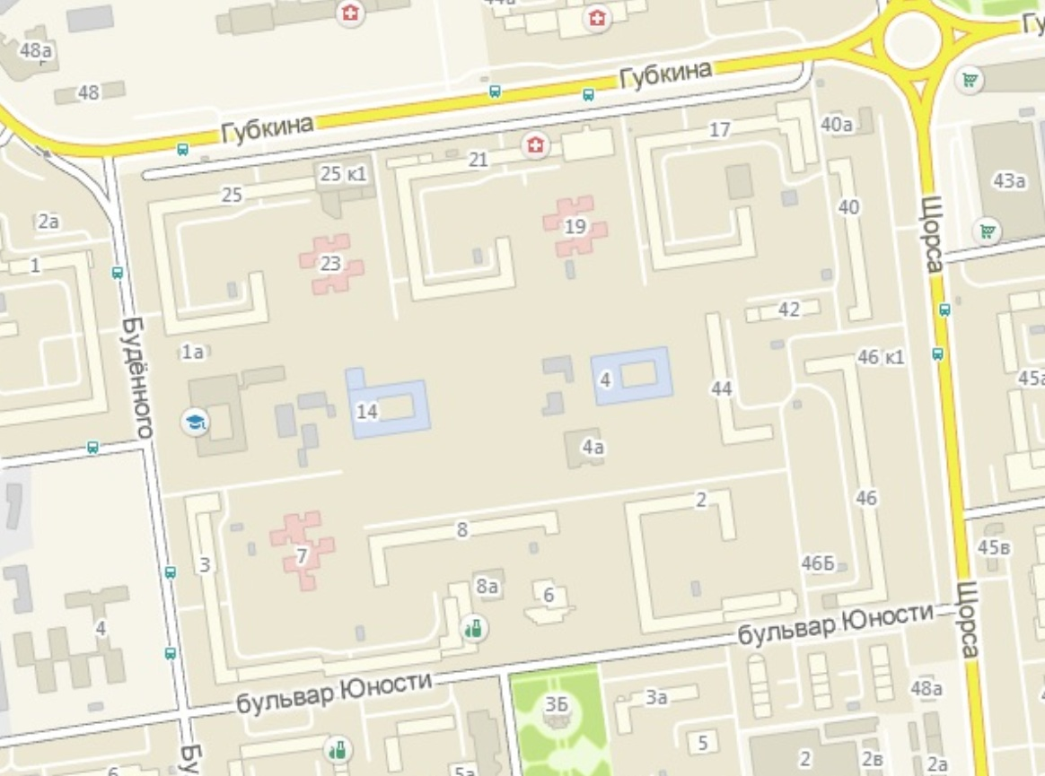
Приложение 1

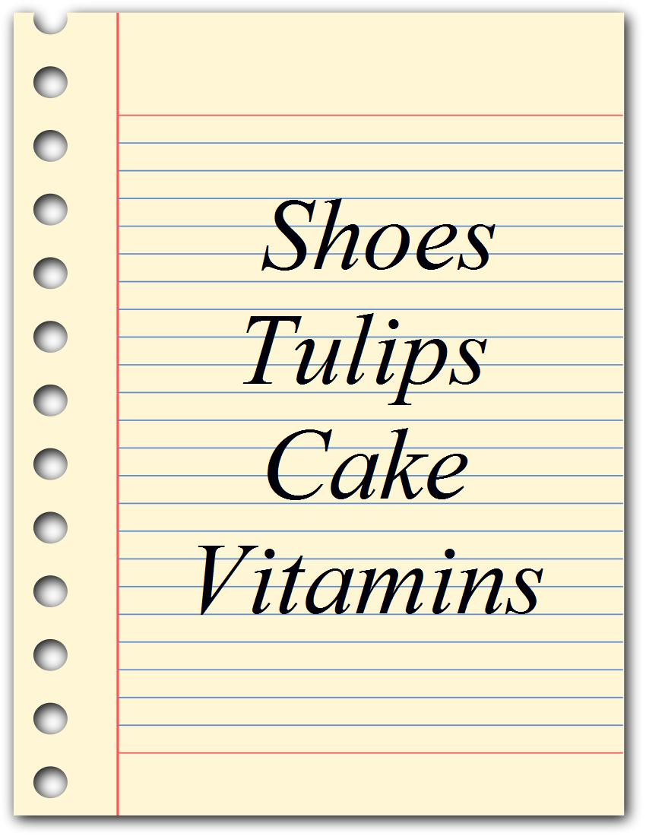
Приложение 2

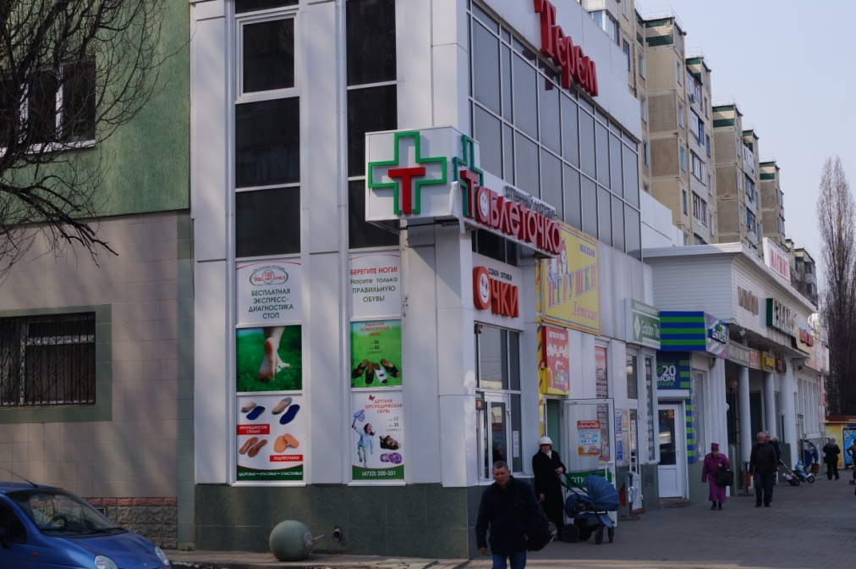
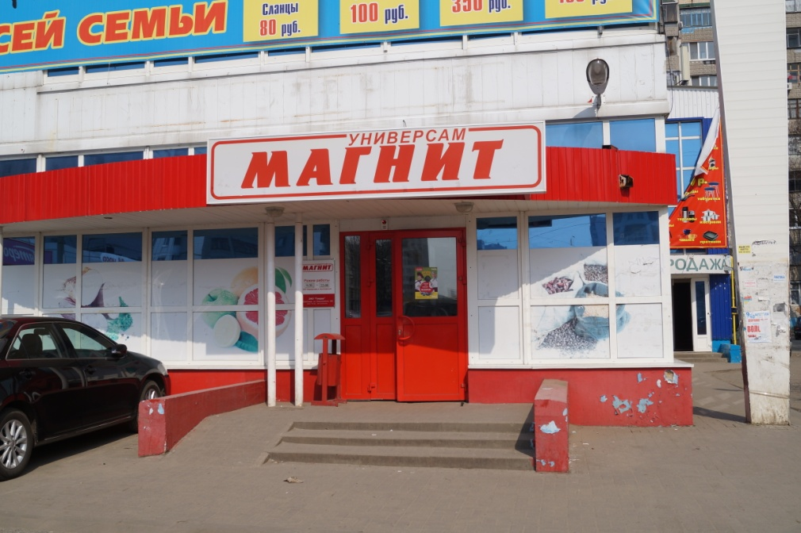
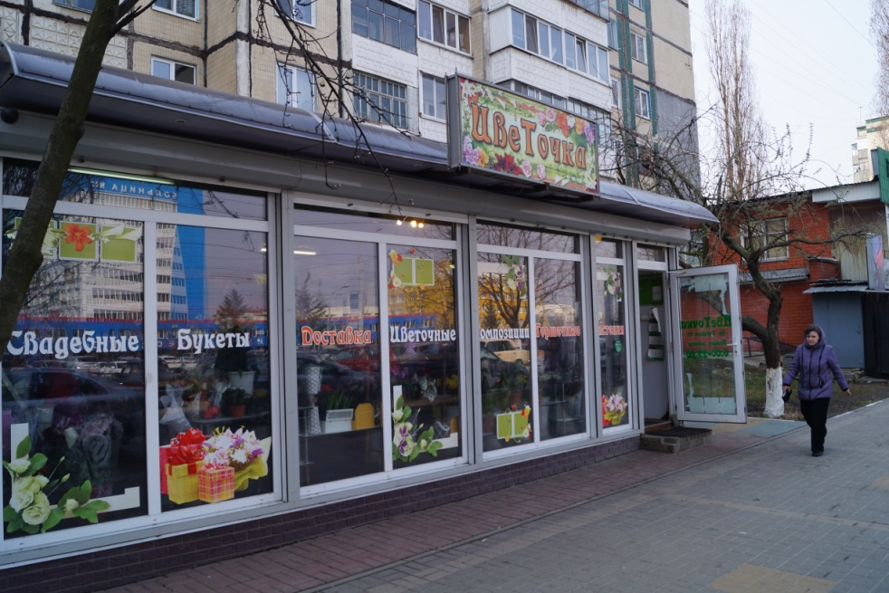
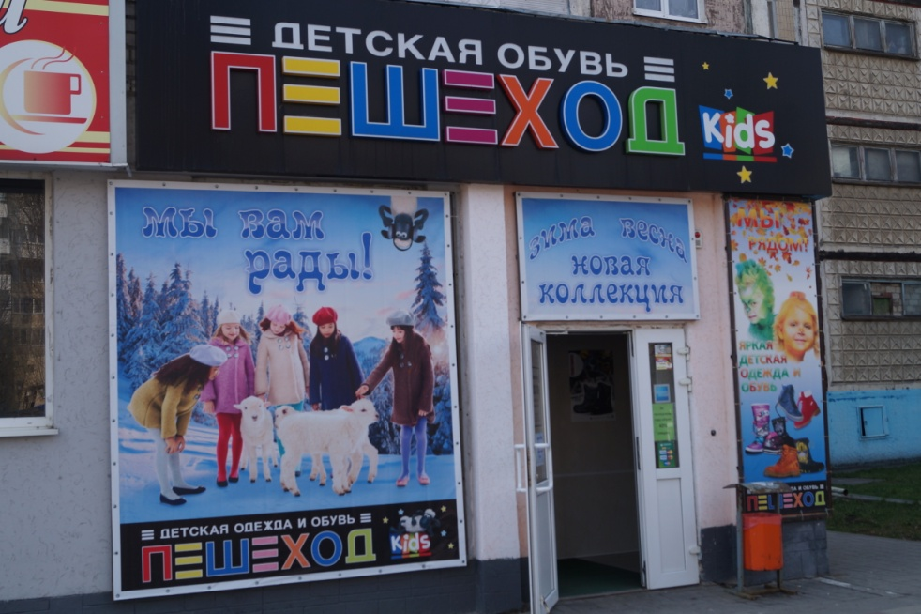
Приложение 3

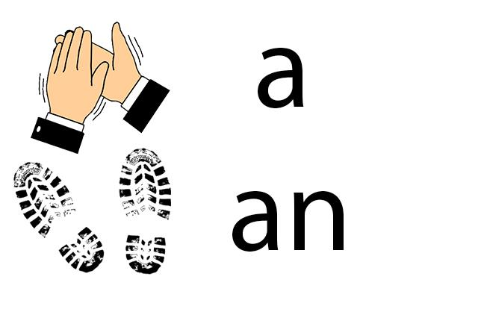
Приложение 4

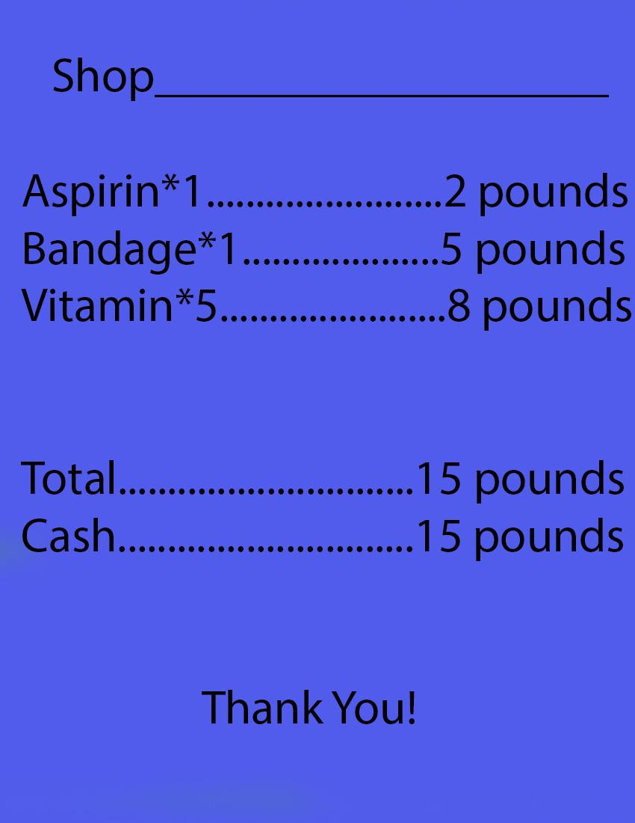
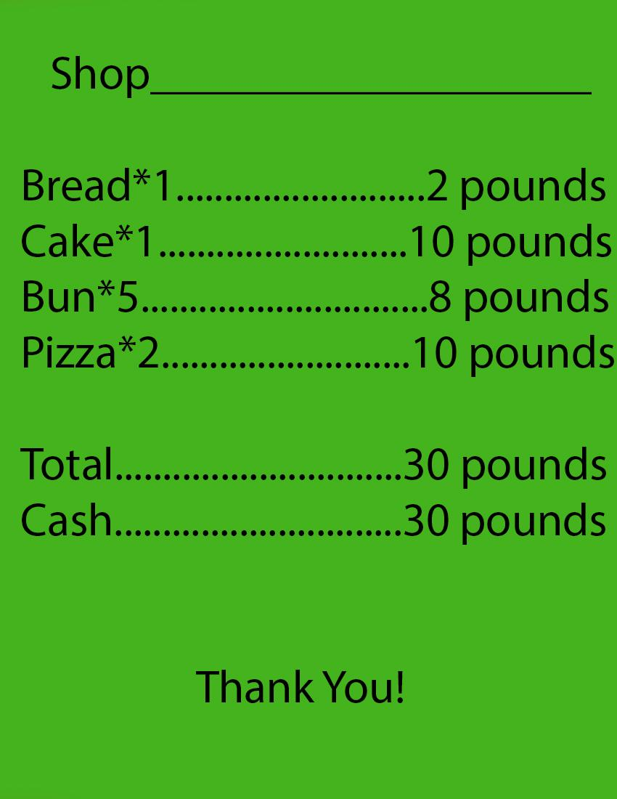
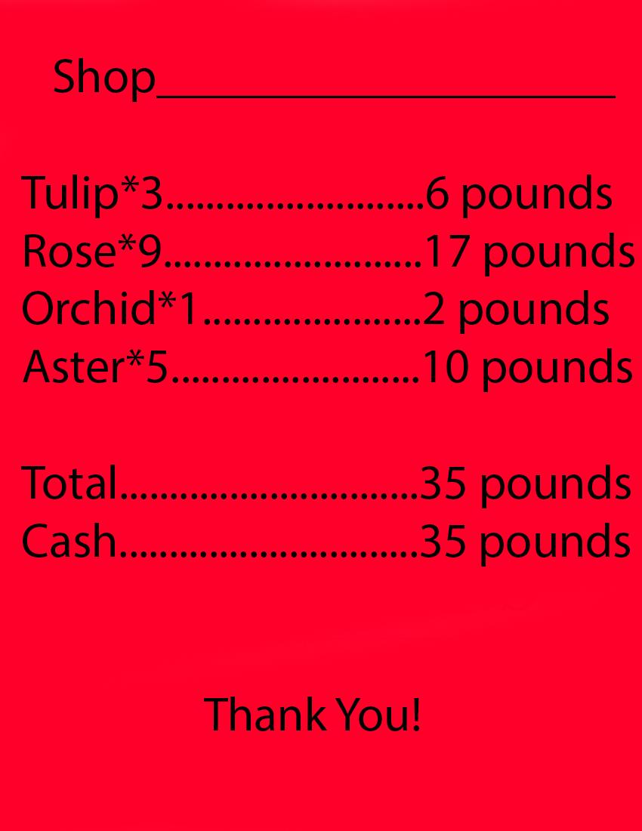
Приложение 5

Приложение 6

Date__________________________________
ROUTE CARD
маршрутная карточка
Theme:_______________________________________
1 – SHOE SHOP
Вставьте название товара и обыграйте диалог в паре
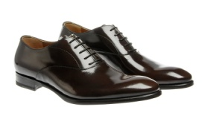
1: So, what do you want to buy?
2: __________________.
1: Let's go to _____________________.
2: Where is it?
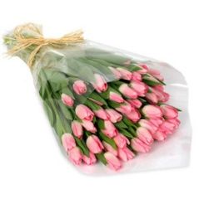
1: It is in Gubkin street.

2 – THE FLORIST’S
I want to go to ___ book shop.
I like ____ book shop very much.
3 – BAKERY
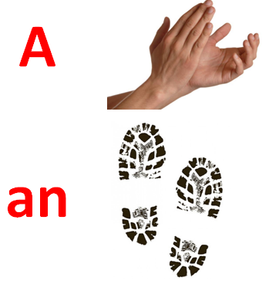

4 – THE CHEMIST’S

Shop:______________________________

route – маршрут, bakery - пекарня
,florist’s – цветочный магазин, shoe shop – обувной магазин
chemist’s – аптека, book shop – книжный магазин
greengrocer’s – овощной магазин

